分类号： TP311.5 单位代码： 10033

密 级： 学号：

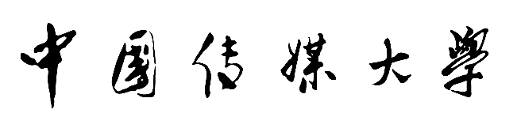

硕士学位论文



**中文论文题目： 游戏可视化测评辅助系统的**

**设计与实现**

**英文论文题目：**

申请人姓名： 温伟航

指导教师： 韩红雷

专业名称： 计算机技术

研究方向： 游戏制作

所在学院： 动画与数字艺术学院

**论文提交日期**

中国传媒大学研究生学位论文独创性声明

本人声明所呈交的学位论文是本人在导师指导下进行的研究工作及取得的研究成果。除了文中特别加以标注和致谢的地方外，论文中不包含其他人已经发表或撰写过的研究成果，也不包含为获得 **中国传媒大学** 或其他教育机构的学位或证书而使用过的材料。与我一同工作的同志对本研究所做的任何贡献均已在论文中作了明确的说明并表示谢意。

学位论文作者签名： 签字日期： 2022年 00月00日

学位论文版权使用授权书

本学位论文作者完全了解 **中国传媒大学** 有权保留并向国家有关部门或机构送交本论文的复印件和磁盘，允许论文被查阅和借阅。本人授权**中国传媒大学**可以将学位论文的全部或部分内容编入有关数据库进行检索和传播，可以采用影印、缩印或扫描等复制手段保存、汇编学位论文。

（保密的学位论文在解密后适用本授权书）

学位论文作者签名： 导师签名：

签字日期： 2022年 00月 00日 签字日期： 2022年 00月00日

#### 致谢

游戏可视化测评辅助系统的设计与实现

#### 摘 要

**XXXXXXXXXXX**

#### **ABSTRACT**

#### 目 录

致谢 I

摘 要 II

**ABSTRACT** III

目 录 IV

1. 绪论 1

1.1 论文背景及研究意义 1

1.2 国内外研究现状 2

1.2.1 游戏测试相关工作研究 2

1.2.2 游戏用户体验与生理信号数据研究 3

1.2.3 游戏数据挖掘及可视化工作研究 4

1.3 本文的研究内容分析 5

1.4 论文结构安排 6

2. 游戏测评辅助系统的需求分析与总体设计 6

2.1 游戏测评辅助系统业务分析 6

2.2 游戏测评辅助系统需求分析 7

2.2.1 游戏内数据采集需求分析 7

2.2.2 玩家生理数据采集需求分析 7

2.2.3 数据处理需求分析 8

2.2.4 数据可视化需求分析 8

2.3 系统总体设计 8

2.3.1 游戏数据采集模块 8

2.3.2 生理数据采集模块 9

2.3.3 玩家信息及问卷采集模块 9

2.3.4 数据处理模块 9

2.3.5 数据挖掘和可视化模块 9

2.4 本章总结 10

3. 数据采集模块的详细设计与实现 10

3.1 生理数据信号采集原理 10

3.1.1 ECG数据 10

3.1.2 面部数据 10

3.2 生理数据采集模块设计架构 11

3.2.1 ECG数据采集详细设计与实现 11

3.2.2 面部数据采集详细设计与实现 12

3.2.3 生理采集工具整合及实现 13

3.3 游戏数据采集模块设计架构 14

3.4 玩家信息及问卷采集模块设计架构 14

3.5 本章总结 14

4. 数据处理模块的详细设计与实现 14

4.1 引言 14

4.2 R波的识别方法 15

4.2.1 差分阈值法 15

4.2.2 小波分析法 16

4.3 本文采用的特征波识别方法 16

4.4 可行性验证 16

5. 数据挖掘及可视化 17

5.1 数据挖掘 17

5.1.1 划分法 17

5.1.2 层次法 18

5.1.3 密度法 18

5.1.4 网格法 19

5.2 本文所用的方法 19

5.2.1 改进STING算法流程 19

5.2.2 构建层次结构 19

5.2.3 数据填充 20

5.2.4 聚类结点数据 20

5.2.5 路径帧排序 20

5.2.6 查询和遍历层次结构 20

5.3 可视化 21

5.3.1 场景区域的特征数据可视化 21

5.3.2 玩家路径动画演示 21

6. 系统的实验和测试 21

6.1 实验设计 21

6.2 自定义恐怖游戏的设计 21

6.3 测试实验安排 21

6.4 实验后问卷收集 22

6.5 数据收集测试 22

6.6 数据分析测试 22

6.7 可视化效果测试 22

6.8 实验结果分析 22

7. 研究结论与展望 22

7.1 研究结论 22

7.2 未来展望 22

参 考 文 献 23

#### 

## 绪论

### 论文背景及研究意义

游戏产业作为第九艺术，仅在国内2021年前半年，游戏市场销售达到1504.93亿[1]。以多样化的电子设备为载体，游戏逐渐突破了在时间和空间上束缚，使得人们无论在何时何地均可以享受到游戏带来的乐趣。在游戏行业和游戏市场的规模日渐庞大的当下，游戏也渗透到诸多领域进行融合，利用游戏中内在娱乐性和趣味性的特点，与教育、军事和医疗保健等不同行业结合而生的“严肃游戏”[2]。游戏无论是娱乐方向还是严肃方向，游戏目的不同并不会改变游戏可玩性的本质。在市场竞争日益激烈的环境下，玩家对游戏产品的品质要求越来越高，同时对游戏体验也越来越重视。

为了在游戏发行之前要满足相应的品质要求，游戏测试在整个游戏开发的周期中至关重要。通过游戏测试可以发现游戏中存在或潜在的缺陷，通过发现这些缺陷到修复缺陷来提升游戏品质。虽然游戏本质上也是软件，软件测试和游戏测试在测试工程的角度上看是相同的。但是，游戏的开发过程中的独特的之处会使得游戏测试应该更具有针对性。首先游戏开发活动中典型的团队架构包括：程序开发团队、美术团队、音视频团队、测试团队和游戏设计(策划)团队。其中各个团队的规模也不尽相同，美术团队规模较大，而音视频团队的规模较小。此架构对于典型的软件开发团队而言不仅规模庞大，而且游戏团队所涉及的领域也更全面。这意味着缺陷会从不同团队引入到游戏中。其次，游戏开发中任务也逐渐呈现团队协作和跨领域融合的态势，例如：技术美术，关卡策划等。那么功能性上的缺陷，产生原因变的多元化且难以被发现。最后则是游戏相比软件而言，对其品质的界定上包括一个重要的方面，即游戏的可玩性，换句话说，也是玩家的游戏体验情况。通过测试对游戏品质进行衡量，并能发现品质上潜在的缺陷，定位并修复缺陷则在游戏测试工作中尤为重要了。

游戏的可玩性会直接影响到玩家的游戏体验，但是，游戏可玩性不是简单的对游戏中优质系统进行拼接，也不是对其好评关卡进行复刻，而是非常复杂的一个综合体 [Kobold Guide to Board Game Design，Aggregated Visualization of Playtesting Data]。因为游戏本身是由策划、程序、美术等不同领域的开发人员协作而成。在游戏的设计之初，开发人员会以自身经验来对游戏进行策划和设计，所以在游戏开发进行中对游戏可玩性的测 试和衡量就很有必要。在游戏测试的生命周期中，始终贯彻的任务目的是要帮助游戏开发者让游戏更贴近自己的设计意图，另一方面是要帮助游戏开发者发现游戏设计中的不足。

当游戏开发流程进行到beta测评阶段，其中的一项阶段性目标就是要锁定游戏设计。在通常情况下，游戏测试人员组织外部人员进行游戏测试。针对游戏设计的相关内容，在测试结束后会收集测试参与者的两部分数据：一部分是偏向于玩家的主观数据，对游戏可玩性以及体验感受等相应的内容进行事后问卷调查。另一部分是玩家的客观数据，例如玩家在游戏中触发事件的操作，虚拟货币交易数据等。然后将大量的体验数据进行统计分析，根据分析后的结果，评估游戏的可玩性，进一步指导游戏开发人员进行相应的修改和迭代。

我们发现在当下的游戏测评流程中，在对游戏设计内容进行的测试活动中，存在着如下几个可待提升之处。

问题1. 用户调研问卷作为量化体验程度的调研方法，可行性毋庸置疑。虽然精心设计的问卷可以反映一定程度的客观数据，但是仍然存在主观成分。且仅利用单一的问卷结果来佐证游戏可玩性及其玩家情感体验程度，可信度是有待提高的。而且，在问卷中的有限离散题目是很难反应出玩家在游戏体验中某些情感的连续变化。

问题2. 为了让不同职能的开发人员都能够直观地理解数据的统计情况，可视化是一个不错的呈现手段。但在游戏测试中，例如图1：我们可以容易的将收集到的数据通过曲线图进行展现，从而能够从曲线图中读出，随着跳跃高度的提升玩家角色的生存时常显著得到提升，但真实情况是，这是在场景设计中某些关卡(机关)难度较大，影响了玩家在挑战关卡时候的流畅性。我们考虑，如果数据可视化能够基于场景关卡信息进行展示，则可以有效的呈现出传统图表无法反映出的信息。

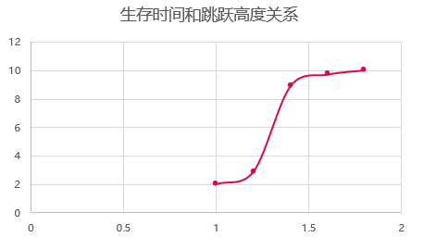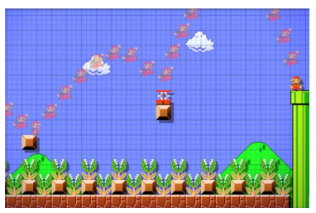

图 ？：基于场景的路径可视化，则可以反映出场景的设计问题

问题3.玩家在游戏内的行为，能够反映关卡的设计是否达到预期，或是反映出玩家的情绪是否得到调动，但目前是无法直接通过传统的可视化技术来体现，而且自动化的关卡测试技术也难以对语义层面的设计进行测试。游戏优秀关卡设计者会在场景中添加可以隐式表达一些语义的场景元素，玩家则会在体验中获取这些语义信息，设计者从而可以利用这些元素来达到指引玩家的目的。但失败的设计则会让游戏体验变的很差。如图2中所示：在塞尔达中，当玩家遇到具有裂痕的墙体，会通过使用炸弹来开辟隐藏的道路入口。但是设计者仅仅将有裂痕墙体的场景元素突兀的表达对墙体的装饰效果，则会让玩家错误地理解为这些场景元素是可以进行交互的游戏对象，从而浪费了许多时间在尝试与之交互上，此处失败的设计会影响玩家的游戏体验。但是玩家在此处的驻足行为，在自动化的对游戏场景的测试中，甚至于将玩家路径直接进行可视化的呈现上，均很难发现问题所在。

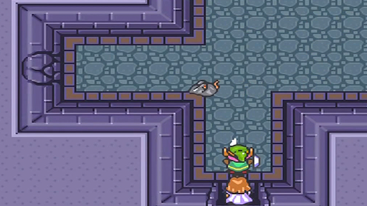

图 ？：塞尔达中有裂痕的墙壁意味着可以用炸弹打开隐藏道路

本文的测试辅助系统将会整合在游戏beta测试阶段对游戏设计内容的测试用例，集成和提升此测试工作流中的功能模块。系统通过额外收集玩家连续产生的客观的数据，对相关数据进行绑定，再对绑定后数据进行聚类挖掘，最终分析结果会结合场景在多分辨率下进行可视化展示。这样系统可以在一定程度上游戏关卡设计提供指向性的修改和优化方向，同时为衡量游戏表现和玩家体验方面提供较为客观的数据参考。测试团队和程序开发团队利用此系统相互协作，以完成游戏beta测试阶段的任务目标。

### 国内外研究现状

本文对上述可待提升之处初步分析后，将其研究点归为三个部分：游戏体验测试(game testing)，利用生理心理学对游戏体验的分析，游戏数据的挖掘及可视化。我们的工作内容也将在这三个部分的基础上展开。

#### 游戏测试相关工作研究

在游戏测试相关工作的调研中，浙江大学的程文华利用图像特征识别和机器学习的方法，在对采集连续游戏画面数据进行机器学习后，为游戏自动化测试。同样华中科技大学的康怡琳等人，利用自动化测试技术，为游戏软件测试其性能好坏和完整性。随着研究方向的细分，重庆大学的王颐聚焦于游戏中用户界面(GUI)的测试，其规划游戏中GUI测试流程，对所包含的测试用例、预期输入、执行测试等多个环节进行了规范和论述。上海交通大学的王志森，对测试的方法进行了新的探索，并在网络游戏中予以测试实践。另一方面在近年来，西安电子科技大学的赵洋艺，从游戏发行公司的移动数据业务流程进行需求的调研和分析，开发数据统计分析系统。这样可以面向游戏发行公司的后台数据，有针对性的对玩家留存度和活跃度等进行统计分析。开发这样的系统所提供的设计思路是正确的。但是，此系统仅面向游戏运维后台的数据统计，并非游戏产品本身的设计方向，而且所面向的用户仅为游戏运维人员。

总的来说，国内在游戏测试方面的研究是比较少的。上述研究工作仅限于用自动化方法来测试游戏的性能及完整性，或是对游戏测试环节进行规范和对测试方法进行探索。游戏本体的设计意图的测试并未涉及，也没有通过玩家的客观数据进行反馈。

在国外，由于游戏行业起步较早，所对应在游戏完整的开发流程中，游戏测试技术的研究已经相对全面，在Charles所著的Game Testing All in One一文中，从软件测试推演到游戏测试，对游戏测试方法及行业规范进行了系统而全面的介绍。在游戏测试技术的分支中，游戏进行自动化测试及其辅助系统的相关研究已有很多，如Seth Cooper利用代理寻路不但可以自动测试关卡，还可以修复无法使用的关卡。Shivam Agarwal在自动测试2D游戏场景中，利用深度学习的遗传算法，来使AI代理探索场景并记录每帧数据。Paranthaman 通过名为ARAPID的系统对游戏进行高效的迭代测试，为了克服参与线下测试的玩家等不便因素，此系统可以在线收集大量玩家的游戏数据，最终汇集到终端进行分析，为游戏开发者提供游戏测试和可视化结果。在对测试用户体验的方向上，学者Pejman Mirza首次将生理测量数据，问卷调查或访谈结果以及游戏内玩家移动数据结合，然后通过可视化技术辅助理解数据集之间的关系。Aaron Bauer通过基于关卡场景平台，对玩家的路径进行聚类，然后通过可视化的方式结合关卡场景对路径的聚类结果进行展示。

在上述国外在游戏测试的相关研究更加的全面，不但在自动化测试的研究相对较多，而且已经开始有往游戏体验感测试的辅助系统的方向延伸。而且，游戏的测试不拘泥于测试流程的创新，而是融合更多的技术满足游戏开发者的需求，为游戏开发者提供反馈服务。

#### 游戏用户体验与生理信号数据研究

首先，现代心理生理学研究表明，许多内在情感过程并不一定伴随着视觉、听觉等可感知的物理表现，生理信号的变化往往等更接近人的真实内在的情感感受。[陈月芬,基于生理信号的情感识别技术综述]游戏作为一种可交互的诱发素材，玩家在体验时，会激发玩家的内在的多种情感变化，它们对积极的游戏体验有着重要影响[王朝光,电子游戏体验的生理测量]。

国内在利用生理数据对情绪进行分类的研究中，近些年开始有所发展。江苏大学流体中心生物医学工程室在对HR、HRV进等信号进行分析后，得出有效的情绪识别方法是以生理信号分析为主，以表情行为观察和情绪主观感受报告为辅相结合。浙江大学的张乐凯利用生理信号进行产品设计和体验评估，利用机器学习的方法，对用户的情感进行分类和回归。但是其实验案例中的诱发素材主要是声音、视频以及实体交互产品，但未对游戏作为诱发素材进行研究。在心流理论的基础上，游戏领域也就诞生了游戏心流[姜峰,玩家心流数据分析及建模]，由此，北京科技大学的叶晓帧基于多种生理信号，利用机器学习对游戏用户进行情绪的识别和分析,证明了用户的心流体验与SC和HR信号具有显著相关性。与此同时，利用单一生理信号，诸如ECG信号，GSR信号，呼吸率等进行多种情绪的识别，可以有不错的识别率。

综上所述，游戏用户体验与心理生理学的研究方向上，国内的研究逐步成熟，相关的诱发素材开始从单向接收逐渐转变到双向交互相关的产品中。同时，通过生理信号对应特定情绪的高识别率，则可以印证通过收集生理信号来反映玩家体验游戏时的情感变化成为可能。

相比国内心理生理学的研究情况，其研究在国外已有很长的时间。一些学者在生理心理的研究中，可以用生理数据反应用户在人机交互中的情绪状态。Muhammad 列出了情绪状态和不同生理信号状态的关系(表 1.1)：

表 1.1 情绪状态和不同生理信号状态的关系

| **情绪** | **生理反应** |
| --- | --- |
| 压力 | 低SC和EMG，高HR |
| 生气 | 高SC和EMG，高呼吸率 |
| 愉悦 | 高SC、EMG和HR，低呼吸率 |

游戏作为人机交互的子类，用户在游戏中的体验感受也逐渐从传统的调研报告到现在对生理心理信号进行测量。Drachen等学者经过实验发现游戏体验问卷与心率的直接关系。另外，Yannakakis指出，心率作为一种心理生理指标，与问卷报告数据中的积极和消极体验有很强的相关性。之后更深入的研究中，Harmat 指出心流状态与较低HRV的低频功率有相关性。近年来，更有学者通过机器学习的方法，将不同类型的生理数据收集后，结合游戏体检测评结果进行训练，得出仅利用生理数据可以对游戏进行体验评估的系统。[Psychophysiological Indicators for Modeling User Experience in Interactive Digital Entertainment]

通过国外的研究结果，也完全证实了利用生理数据来反映玩家特定情绪状态的这一方法是可行的。而且，在游戏体验的完整阶段收集玩家的生理数据，则可以连续地反映玩家在游戏内特定时间和空间中的情绪变化情况。

#### 游戏数据挖掘及可视化工作研究

可视化技术由来已久，在从海量数据中发现规律、增强数据表现、提升交互效率等方面，数据的可视化有着非常重要的作用[刘滨，数据可视化研究综述]。伴随着游戏行业的迅速发展，游戏开发人员可以利用玩家在游戏中的数据进而分析玩家行为和游戏表现[刘用飞,基于标注与可视化的游戏AI效果反馈系统的设计与实现]。针对游戏运营人员和市场人员，可通过后台数据，挖掘用户特征[张宏鑫，基于移动终端日志数据的人群特征可视化]，进而能够对相关人员的决策做出科学的依据和指引[张彦俊，游戏运营中的数据挖掘]。在另一方面，结合游戏开发实践中，游戏数据可视化的相关研究处于初级阶段。有浙江大学的学者指出，游戏内数据可视化是为了解决游戏开发者关注的两大问题：评估游戏的表现和分析玩家的行为[兰吉,游戏数据的可视分析]。游戏的表现所指游戏的性能好坏以及游戏体验的好坏。玩家的行为却可以从侧面反映出游戏设计人员的意图，因为玩家在游戏中的行为是能够受到游戏内元素所引导的。

可以看到，在国内相关工作的研究中，利用数据可视化技术来分析玩家行为，促进开发人员对游戏进行修改和迭代开发的相关工作非常有限。我们的系统能够辅助分析玩家的体验和行为，从而有助于设计人员对游戏进行修改来提升游戏用户体验是非常有必要的。

在国外，利用在游戏测试阶段获得的数据，然后对其进行聚合及可视化的研究相比国内更丰富。Medler 利用视觉游戏分析系统对游戏中的数据进行可视化展示，以便让不同技术种类开发人员增强他们对所关注数据的认知。在对玩家的游戏数据进行空间分析和可视化的研究中，提出了四个关键领域：空间离群点检测、空间聚类、空间预测模型、空间模式和规则挖掘。这些领域的发展为游戏的分析提供了新的途径。经过发展，时空可视化也在游戏数据分析中变得越来越流行，并通过可视化系统对玩家的交互数据中提取意义。学者Günter Wallner在Pejman的基础上，使用聚合可视化技术，即利用聚类、区域镶嵌和轨迹聚合来同时显示混合的游戏测试数据。以便于游戏团队中不同的开发人员都可以直观看到数据所反映的玩家行为。基于此研究思路的，用不同算法来对游戏内的数据轨迹进行聚类及可视化，可以开发者看到玩家对场景关卡设计的反馈，又可以让玩家看到自己体验游戏时的过程，以便提升玩家在游戏中的体验[Spatial Game Analytics and -Visualization][Analytics of Play: Using Information Visualization and Gameplay Practices for Visualizing Video Game Data]。

### 本文的研究内容分析

我们针对本章第一小节提出三个可提升项，根据国内外相关工作的调研情况，从游戏开发人员的角度进行如下分析：

**问题1分析**：我们可知玩家通过完整的游戏体验才可以真实反映游戏的可玩性。对于玩家来说，良好的游戏体验可以让其体验到特定的情感变化直至心流。如果在游戏开发的中后期，游戏关卡设计者能够对看到玩家体验游戏时的情感变化，则开发者就可以针对性的对关卡设计进行相应的调整，以便能够提升玩家的游戏体验。在当下，事后问卷作为的玩家体验反馈的数据收集手段有些单薄，短板就在它的非实时性和一定程度上的主观性。而这些短板在明显无法满足关卡设计师对体验效果的反馈需求。作为游戏的关卡设计师，我们不但需要玩家在体验完成后对游戏的评价，而且也需要玩家在体验过程中特定情感的连续变化值。在上一小节生理心理学相关的调研中，指出了生理数据和情感体验是具有相关的，玩家的生理数据 ECG、GSR可以产生与某些情绪状态（诸如：高兴、愤怒、恐惧、悲伤、平静等）的相关性。如在玩家体验时不断收集这些内在的生理数据，则可以从客观上实时反映玩家在体验游戏时候的情感变化。从而即可满足开发者在测试阶段的需求内容。

另一方面，作为外在生理数据的面部表情，它可以直白的、形象的来表达我们的情绪,因此情绪是识别始于面部表情[肖雅萌,基于面部表情和生理信号的情绪识别方法研究],在非主动控制的状态下，是可以用表情对玩家的情绪状态加以验证。总而言之，在游戏的测试阶段，若我们能将内外两种反映玩家情绪状态的生理数据与玩家的问卷进行相互补充，则可以提高玩家对游戏评价的可信度。那么作为开发者就可以得到更真实的体验结果。

**问题2分析**：游戏数据可视化的目的是以直观的，形象化的形式将数据展示给开发者。结合游戏场景关卡，将玩家的游戏内数据进行呈现，更有利于关卡设计者对玩家体验关卡情况的整体感知。我们可以用一定的采样频率直接记录游戏内玩家角色的空间位置，视野方向，以及触发事件的位置等数据。这些数据具有无噪音干扰而且采样方便等优质数据的特定，同时也属于玩家体验的客观数据。这些数据经过统计后，通过可视化技术，不但可以得到数据间的统计图表，在结合场景关卡后，还可以得到场景中区域的访问量，场景的探索程度，场景中玩家的漫游路径等，

为了让可视化更灵活且更符合用户的习惯和特点，数据可视化与交互结合，可以让游戏开发人员指向性地关注场景中感兴趣区域，或在不同的分辨率下关注相关数据。并以场景关卡也作为可视化内容的元素，结合热力图、轨迹动画、标注提示等方式来表现，对开发人员而言会更加直观、显著的给予提示和说明。

**问题3分析**： 玩家在游戏中的行为，可以通过数据挖掘聚类获得，并结合场景以可视化的技术告诉给开发者。首先要将玩家在游戏中的数据充分利用。在收集到的玩家游戏内大量数据后，对不同类型的数据进行绑定，并将绑定后的数据进行聚类，则能够反应玩家的某些行为特征。如将玩家的时间和空间数据进行绑定处理，在某些相似条件约束的聚类后，不但可以得到基本的场景区块访问量，场景的探索程度及其变化量，而且是可以反映出玩家的驻足行为。而玩家的这些行为就可以对关卡在设计是否达到预期进行一定程度上的反馈，从而可以尽可能地给开发者提供修改方向上的指引。从另一方面讲，此方法还能够辅助关卡设计人员发现是否有非设计的内容导致玩家群体行为的变化。若我们将玩家的空间数据和提取特征后的生理信号序列绑定，对绑定后的数据进行统计和挖掘。不但能够在时序上反映出玩家在空间中连续的情感变化，而且还可以基于玩家的生理特征数据变化幅度进行聚类，来验证在关卡设计中的特定区域能够调动玩家情感幅值的强度大小。

综上分析所述，本文面向游戏开发人员，着重针对游戏关卡设计人员，设计并实现游戏的可视化测评辅助系统。利用此系统，能够在游戏测试阶段对玩家的游戏内数据以及生理数据进行采集和处理，并自动对大量记录的玩家数据进行分析、挖掘、和可视化呈现。同时系统为设计人员提供友好的交互，让他们可以有选择的聚焦数据，在不同的分辨率下理解数据，了解数据之间的关系。这样不但可以有助于让游戏开发人员验证自己的设计意图是否达到，而且能够让他们快速定位到游戏中需要调整的位置，本系统还可以在游戏的调整方向上给予指引。

### 论文结构安排

## 游戏测评辅助系统的需求分析与总体设计

本文在第一章列出了游戏测试阶段存在的不足和问题，详细讨论并提出了相应优化和改进方法。在本章我们要对游戏测评辅助系统进行需求分析，从而明确系统的总体结构，研究并设计系统内各模块间的解决方案，最终完成对此系统的总体设计。

### 游戏测评辅助系统业务分析

本系统面向的用户主要是游戏开发人员，其中，为游戏场景关卡提供设计的美术人员和关卡策划人员是本系统的主要使用者。他们可以利用系统中查看玩家在场景中的探索路径的情况。同时可以在不同分辨率下查看场景区域的访问情况，场景区域的生理变化情况，以及玩家的驻足行为。他们还可以根据自身的具体需求，动态的调整场景区域信息和玩家行为的判定参数。系统的业务流程包括以下步骤：

1. 游戏开发人员将系统的API接入所需测试的游戏中。
2. 启动系统的生理数据采集工具，待玩家准备就绪后，将外置生理数据采集传感器正确部署。
3. 玩家进行游戏体验，同时系统的数据采集功能激活，并将数据保存。
4. 游戏开发人员将所采集的数据导入，并为系统配置参数。
5. 系统自动解析分析数据。
6. 开发者在系统中查看数据可视化结果。

在这套业务流程完毕后，关卡设计人员就可以通过可视化后的结果了解场景关卡中存在的问题，同时与自己的设计意图相对比，以验证自己的设计意图是否达到了预期。

系统具体的业务流程图如图？所示。

图？：此处有图

### 游戏测评辅助系统需求分析

根据对系统的业务流程分析，系统会根据功能的需求，分为三个部分：数据的采集部分、数据的处理部分和数据的可视化部分。我们总结了系统总体用例，如图？所示。其中，鉴于数据源的不同，我们将数据采集部分拆分为游戏内数据采集和玩家的生理数据采集两个模块。

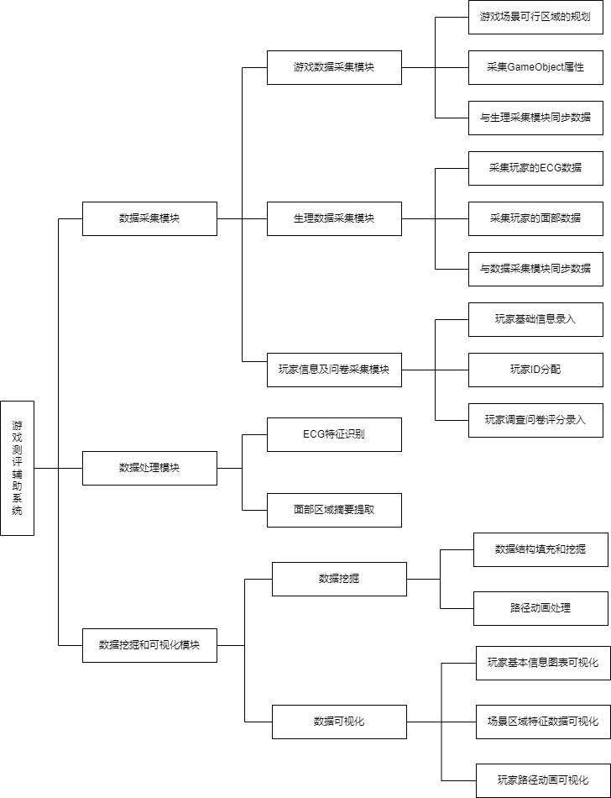

图？：此处有图

#### 游戏内数据采集需求分析

系统的游戏数据采集功能是可以在游戏实际运行中，将任何所需要的数据同时间戳一并进行格式化后，保存成文本格式的记录文件。数据的采样频率是可以由系统给出默认值，同时也可以支持用户进行自定义设置。作为通用的游戏测评辅助系统，我们需要与具体游戏的实现细节解耦，同时在不影响游戏体验的前提下，高效的完成数据采集的任务。其功能的启用与否是能够在游戏的Debug版和Release版之间方便地切换。

另一方面，游戏数据的采集与生理数据采集是同时作业的，但是两个采集模块又所属不同的进程。故两个模块之间需要一个通讯机制来确保可以正确的采集数据，我们会在2.3小节进行介绍。

#### 玩家生理数据采集需求分析

生理数据的采集的基本流程是要通过传感器，将玩家的生理信号转为数字信号，并将其发送至终端电脑。我们的需求将会聚焦在对不同功能的传感器整合在同一个模块中，同时也要保持扩展性。在今后，按照需求可以方便为此系统扩展添加新的生理信号传感器。在对数据格式化并保存至文件的流程上与2.2.1小节相似，诸如ECG、GSR或EMG等生理数据。但玩家的面部视频数据却是例外。我们考虑能否进行封装后，抽象出统一的接口以便后续系统使用。

从2.2.1小节得知，此模块是需要同游戏数据采集模块分为独立的进程来同时作业。鉴于外置传感器设备的不稳定性，且游戏自身的性能和体验效果是最优先的，如果传感器发生意外，则不会影响游戏的体验进程，同时模块后台需要第一时间重新扫描端口，建立链接，保障数据收集任务的继续进行。

#### 数据处理需求分析

将数据根据来源的不同分为两个部分：游戏内数据和玩家的生理数据。其中，游戏内数据非常干净，没有噪声干扰，而且采样率可以根据需要进行自定义，使用前只需要将数据文件在系统中解析待用。而玩家的生理数据就需要利用信号处理的相关知识，对其进行去噪、特征识别等相关的处理操作后才可以进行使用。

上述的数据处理，需要在性能和效率上达到一个折中。虽然本文系统并无对数据进行实时处理的需求，但鉴于玩家体验者数量，以及游戏体验时常内高采样率的生理数据量，对系统而言也是不小的压力，所以在速度和准度上需要一个平衡，以提升系统用户的操作体验。

#### 数据可视化需求分析

根据关卡设计人员所关注的内容出发，玩家对场景的探索完成度，不但需要数值上的分析，也需要直观看到场景区域的访问热度。场景区域的探索时间前后关系也非常重要，因为关卡中的某些设计需要隐式引导玩家的探索方向。于此同时，在气氛营造和玩家情感调动方面，也需要通过可视化技术让关卡设计人员了解。

给关卡设计人员提供对可视化的交互功能，可以多分辨率的，以适和自己的颜色敏感度的，自定义玩家组进行展示。以一种可以更友好，更合适用的方式让关卡设计人员聚焦在场景中的特定位置、特定数据集、特定玩家组等。

### 系统总体设计

根据上述对系统需求分析，我们将系统划分为五个功能性模块：游戏数据采集模块、生理数据采集模块、玩家信息及问卷采集模块、数据处理模块、数据挖掘和可视化模块。系统功能架构图如下图？所示。

**此处应该有功能架构图**

#### 游戏数据采集模块

鉴于此模块的功能记录游戏状态和游戏对象（GameObject）的数值属性。游戏的角色就是由游戏对象所派生出来的，以及游戏内的事件数据也理解为的没有渲染方法的游戏对象。我们会将此模块功能封装后以API的形式接入到游戏项目当中，以组件的开发模式作为游戏对象的成员组件对象，并利用GameDataRecoderManager统一管理。游戏开发人员可以根据场景的规模对数据的采样频率进行设置，此模块会自动将数据采集并写入到硬盘内文本类型的文件中，发送至的数据处理模块使用。同时也保证在游戏项目的测试和发布等不同阶段能够灵活地控制。

另一方面，为了数据采集的健壮性，将此模块与生理数据采集模块划分为两个独立的进程模块，那么就需要模块间进行状态同步。将此模块抽象为Server将生理数据采集模块抽象为Client。在游戏启动时，此模块在Client请求建立链接后同步状态，并在准备工作就绪后回调给游戏逻辑执行接下来的游戏启动过程。

#### 生理数据采集模块

此模块可以利用外部的非侵入性传感器设备，对玩家的生理数据进行采集，最终保存为数据文件的功能。同时支持多个不同类型的传感器同时采集玩家的生理数据。而且在采集过程中能够实时观测可视化后的生理数据，能够实时控制生理数据的采集状态。

此模块为了确保此游戏数据采集模块进行状态同步，我们还进行一些利用I/O通信（可选Socket，Process Pipeline）的状态同步机制。另一方面，作为生理数据采集端，我们在设计时会利用适配器模式，令其内部的逻辑解耦。从而可以为日后增加所支持传感器设备的种类留下接口，以便于更快速清晰地进行对模块的扩展。

在本系统中，此模块当前支持ECG数据和面部数据的采集。ECG数据通过NeuroSky双电极BMD101芯片传感器，面部数据利用通用摄像头进行30FPS录制采样。

#### 玩家信息及问卷采集模块

在传统的游戏测试流程中，调研问卷至关重要，而在我们的游戏测试流程中，用户调研问卷也予以保留。利用此模块可以将游戏的基本信息录入在系统中。录入的数据会推送到数据挖掘和可视化，支持将录入后的基本信息做简单的统计。

#### 数据处理模块

此模块用于自动化批量的分析处理所有的测试玩家的数据。针对每个玩家，要对采集到的生理数据进行必要的预处理：数据去噪、特征值提取，数据格式化。生理数据作为传感器收集的自然数据，原始数据是被噪音所污染的，所以必须要进行噪声过滤。过滤后的生理数据才可以进行下一步的特征识别，特征识别后的生理数据会同游戏数据一并解析至内存中，以提供给系统进行后续的数据挖掘和可视化。通过这三步的数据处理，原始数据才可以成为能够使用的数据。

#### 数据挖掘和可视化模块

我们将数据挖掘和可视化放在同一个模块中，因为在底层的数据结构的设计中，两者应该同时被兼顾和优化。

最基本的，此模块会提供对玩家信息属性和问卷评分的简单统计，诸如：最大值、最小值、平均值、中位数等。最后会以图表方式进行静态的可视化展示。

模块内会对不同类型的数据进行绑定，然后对其进行聚类操作，从而结合场景来分析出玩家在场景特定区域中的行为表现和情绪变化。同时为设计人员提供对可视化功能的科学友好的交互手段，以便于开发者能够聚焦数据源个体，场景区域，场景探索路径等，还可以选择适合他们理解的可视化方式对数据进行了解。可视化会将玩家行为表现和情绪变化区域以一定的静态方式呈现，同时玩家探索场景的轨迹时序会以动画的方式呈现。

作为情绪识别的辅助功能，玩家的面部表情被记录后，会以摘要的形式在特定的时间点从视频中提取出来静帧，并在特定的空间路径中展示，以便于游戏设计人员对其进行辅助识别。

### 本章总结

## 数据采集模块的详细设计与实现

### 生理数据信号采集原理

#### ECG数据

心脏是人体的核心器官，而心电信号又是心脏完成一次搏动时，在心脏中不同位置的心肌细胞电激动一次动作的过程。在心电信号中，特征波有P波，QRS波群，T波，U波。其中，QRS 波是由一个向下的 Q 波，一个向上跳跃的 R 波和一个向下的S波组成的复合波，而我们想要采集的HR信息仅需要关注每相邻两个QRS波中的R峰值的间隔时间。

因为心肌细胞电激动一次产生了电位差，如图3所示，所以从人体体表通过金属传感器获得电位差的变化，就可以得到真实世界中的心电信号数据。ECG传感器设备的电极个数分为2、4、8、16等，这里我们可以理解为电极越多，从人体不同部分采集的电信号叠加后越准确。但是，多电级设备在人体不同位置的采集首先会影响玩家的体验状态，而且具有侵入性。我们在实验中选择利用双电极设备在玩家左右手指末端进行采集。因为，我们不需要过多的电信号细节，只需要获得R-Peak间隔数据，虽然心电信号是一种低频，微弱容易受到外界干扰的信号，但是它的准周期性会确保HR的准确性。故此方法可行。

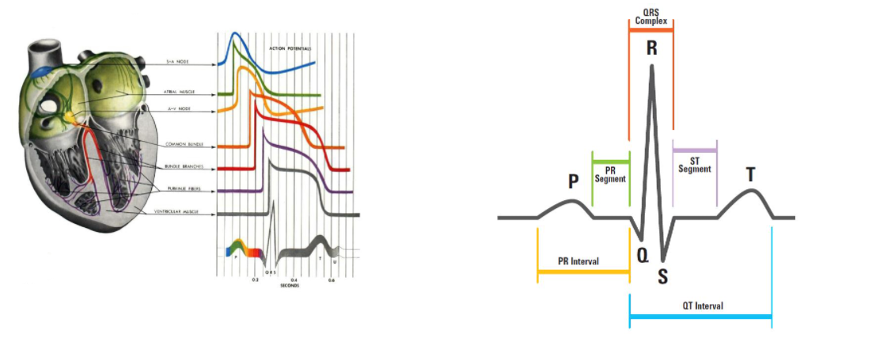

图3：ECG电信号形成的原理

#### 面部数据

人类的感知、学习、交流、行为、判断和决策等各种功能会受情绪所影响，并会通过影响面部表情来反映个体的内心想法[宋佳,人脸情绪识别研究综述]。所以我们对玩家体验时全程的面部视频予以记录，再使用时从视频中抽取指定时间点的帧数即可。

### 生理数据采集模块设计架构

针对玩家的生理数据采集模块，为了便于扩展，我们对业务接口进行了抽象，在设计上我们选择了适配器模式(Adapter Pattern)，因为传感器芯片的厂商不同和业务逻辑不同，导致获得数据流和数据格式的方法均有差异，我们利用 ISensorAdapter 作为中间层，派生出适合多种传感器的Adapter，实现接口函数。然后SensorServer依赖对抽象接口的操作，从而获得数据后保存到文件中。

生理采集工具与游戏数据采集的通讯模块比较简单，鉴于我们是在本机进行的数据采集，我们选择了用NamedPipeServerStream作为进程管道数据流作为与游戏数据采集模块的通信。这样设计的意图在于可以将测试游戏和生理数据采集空间解耦合，并且今后可以扩展至对网络游戏进行评测辅助。如图2。

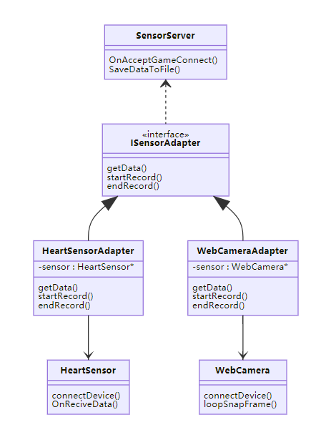

图2：玩家数据采集模块的适配器模式架构

#### ECG数据采集详细设计与实现

从ECG信号生成地方原理以及得知，ECG是由测量体表电位差的传感器连续不断的获得信号，然后通过Port连入电脑后将捕捉的电信号打包传输。我们根据采集原理和流程，采用面向对象的方法，实现此功能的设计类图如下图？所示：

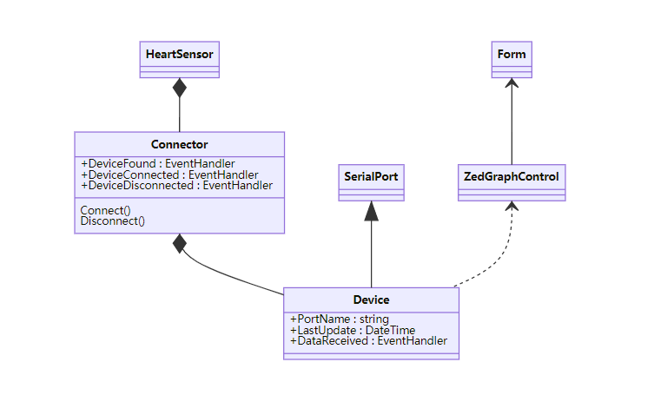

图？：类架构示意图

其中，Connector类作为HeartSensor中的成员用来控制设备的链接状况。Connector对象在实例化后会扫描可用的串行端口，当发现设备后，就会执行事件回调DeviceFound。当用户以调用Connect方法和Disconnect方法成功后，会以设备的事件状态来执行回调函数。DeviceConnected设备成功链接时执行回调，DeviceDisconnected设备端口链接时执行回调。具体设备的实现细节在Device类中，Device是从System.IO.Ports域下的SerialPort派生而来，用来具体操作串行端口资源。我们将其封装，并添加新的属性诸如PortName，LastUpdate等，这些属性用来更新数据读取状态和在UI中展示串口概况等。而其中重要的是DataReceived函数，当有数据通过串口读入至系统时，则会执行此回调。在这里，ECG数据是在时间周期内打包传输的。我们在此函数内，需要对应ECG的芯片提供商（这里是BMD101）的Package协议文档对发来是数据包进行解析。然后，按照我们自定义的格式进行数据的序列化，保存在ISensorAdapter中的容器内，并在用户调用SensorServer类的SaveDataToFile方法后，通过GetData获得ISensorAdapter内暂存的序列化后的数据，将这些数据写入文件中保存。

我们提到，需要数据采集时，提供一个可以实时监控ECG的数据的图表可视化功能。折线图的绘制，我们采用第三方插件ZedGraphControl进行绘制。

#### 面部数据采集详细设计与实现

面部数据采集，我们选择利用第三方AForge库对视频进行硬件设备的链接和录制。其类图架构如下：

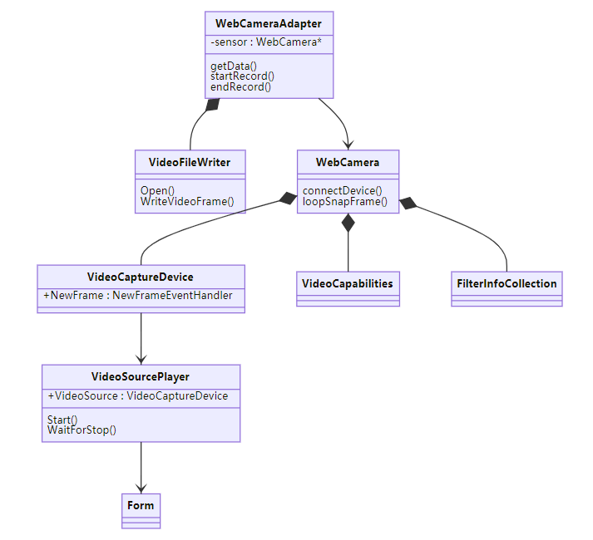

图？：类架构示意图

其中FilterInfoCollection用来收集连入本机的视频设备，并将收集来的视频设备信息展示到UI交互界面，以供用户选择本次录制视频的设备。在选择好设备并建立好链接后，则通过VideoCapabilities选择视频设备支持的录制分辨率。VideoCaptureDevice用来描述视频捕捉设备，并对设备进行操作。其中关键成员是委托变量 NewFrame，即当有捕捉到新的一帧画面后，回执行此回调。捕捉到的单帧画面会以Bitmap的形式传入。供WebCameraAdapter类中的VideoFileWriter对象将其写入至视频文件中。至此，在VideoSourcePlayer中引用VideoCaptureDevice对象，会直接在UI界面中之间绘制捕捉到的Bitmap数据，以便呈现出连贯的视频影像。

#### 生理采集工具整合及实现

上述两个模块，整合成为一个生理数据收集的工具，此应用程序的界面实现如图？所示：

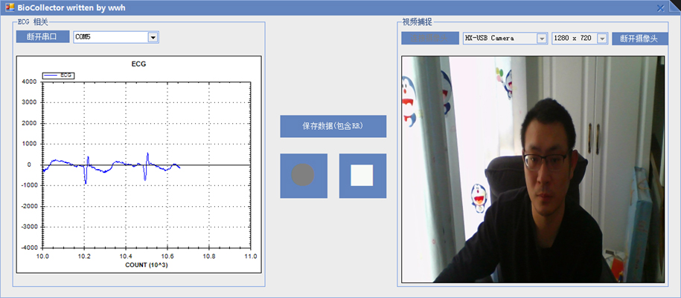

图？生理数据采集模块界面

界面中的ECG的下拉菜单可以选择有设备接入的串口，然后链接串口后则建立与传感器的链接。

在视频捕捉中，通过对接入电脑的摄像设备的选择后，通过VideoCapab-ilities类来收集视频设备所支持的采集分辨率。然后建立相应的链接。

主界面中央位置，两个按钮分别是圆形对应开始录制和方块对应停止录制，同时还有保存数据按钮。用户录制完成点击保存后，心电数据和面部视频数据都将保存至文件中，文件名为格式为[ID_时间戳_数据类型.扩展名]。其中心电数据类型为ECG，扩展名为txt，玩家面部视频数据类型为FACE，扩展名为avi。主界面左侧为心电数据观察动态图表，右侧为摄像头采集实时视频画面。

### 游戏数据采集模块设计架构

在游戏中，不同数据会根据开发者所关注的方向来进行有必要的收集。在游戏中最常见的就是玩家的时空数据。虽然在游戏中，收集时空数据最简单的办法是可以在游戏的主循环中，读取角色transform属性并绑定时间戳进行保存，但是，数据量会非常大，而且数据冗余严重。故我们需要设置一个采样频率，可以确保玩家时空信息，同时还可以最大程度减少数据冗余。根据奈奎斯特采样定理，我们将场景网格化后，以给定最小可视化网格单元边长为L，在游戏中虚拟角色的速度V（米每秒），在采样的间隔时间内应有：

$$2V· ∆t < L$$

则有：

$$f≥\frac{2V}{L}$$

这样，我们就可以确定一个采样频率的最小值。然后我们将这个数值提供给用户作为采样频率的默认值，当然也支持玩家进行自定义设置。此模块的类架构图为图？所示：

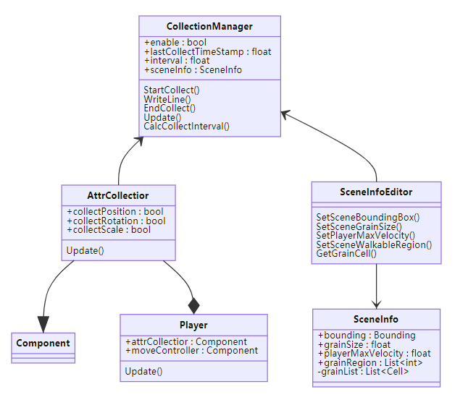

图？：类架构示意图

在玩家数据在采样前，需要配置游戏测试场景的参数信息，用户与SceneInfoEditor实例化的窗体交互，设置场景的基本属性，最小包围盒，最小的分辨率尺寸（网格），玩家的最大移动速度等。设置完上述信息后，就可以设置场景中可行走的区域，我们将网格图覆盖在场景地图上，通过批量选取网格图中的网格。这样可行走的区域与不可行走区域的空间位置一目了然，且所覆盖的网格数目比例完成了量化。接下来CollectionManager通过配置的场景信息对采样频率进行计算，同时保存了SceneInfo的数据副本以便后续使用。玩家在其配置界面设置如图？所示：

图？：此处有图

其中，AttrCollector和Player的作为组件模式，可以在Player实例中灵活拆卸。在Player调用Update时，AttrCollector中的Update也被同时调用，Update中会不断向单件模式的CollectionManager请求保存收集来的数据。如果满足采样时间的话，则数据被写入至文件中。

### 玩家信息及问卷采集模块设计架构

关于玩家信息的录入，我们首先会游戏开始前，输入玩家的ID信息，即可开始测试游戏。然后体验后会将玩家的信息调研和问卷评分汇总到数据表格中，然后由本模块进行表格的读取。这样玩家的ID会和游戏启动时刻的时间戳绑定，即可以用ID进行索引，查找符合ID的所有游戏内外的数据。此模块的设计类图如图？所示：

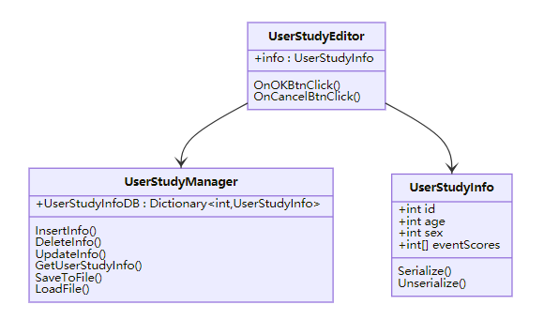

图？：类架构示意图

类的架构非常简洁，用户与UserStudyEditor实例进行界面上的交互，界面设计如图？所示。用户在填写完成用户信息后，会将UserStudyInfo数据更新保存至文件中，UserStudyEditor会调用UserStudyManager中的方法函数，对数据进行相关的增、删、改、查操作。还要提到的是，UserStudyManager会给玩家自动分配一个唯一ID。

图？：此处有图

由图中可以看到，在游戏开始前，用户需要首次新建玩家体验用户，并为其录入基本信息。系统会为玩家分配唯一ID，此ID也会发至游戏数据采集模块，并与生理数据采集模块进行同步。待玩家体验结束后，此界面弹出，需要完成后续游戏体验的用户调研评分，并更新至玩家调研数据中。

### 本章总结

本章节从开发层面介绍了此模块是基于适配器模式架构，此模式非常适合于模块在整体结构上方法和接口的统一，而实际业务层的方法或接口却各自独立的。适配器模式利用后会使得系统解耦、灵活又便于扩展开发。同时架构上利用Pipeline(或Socket)的通信功能进行链接，与游戏采集组件相互独立，从而进行时间和采集状态的同步。

接下来我们又从硬件传感器获取信号的设备及原理方面进行了分析，介绍了用电极式ECG传感器来采集电信号的可行性，同时利用摄像头捕捉玩家面部表情的前后过程，最后分析了游戏中玩家虚拟角色的空间位置的采样频率的设置。并在体验完成前后，将玩家的信息和对游戏体验的问卷分数录入至系统内。这样，关于玩家的数据收集就可以利用此系统模块全部完成。

## 数据处理模块的详细设计与实现

### 引言

在收集到玩家的数据后，需要对原始数据进行处理，最终会进行到后续的分析和可视化。对于心电信号来说，我们需要的HR信息的关键在于可以识别QRS波群中R波时域中的位置，并利用相邻两个R波的时间差计算心率以及心率变异性。拿到原始心电信号数据需要先进行去噪处理，然后在处理后的数据中进行特征波的识别。典型的识别算法有两种，差分阈值法和小波分析法。

### R波的识别方法

#### 差分阈值法

差分阈值法是本质是通过在连续的信号中，通过在相邻时间点上振幅的差值来求斜率及其斜率的变化率。因为回顾QRS波群的图像，QRS波区域中的高频含量为[5至15]Hz，且不难发现R波的振幅是最显著的，故R波的上升和下降的斜率变化也最强烈。所以我们可以在给定的窗口内对信号进行分析，找出与设定阈值相匹配的斜率，就可以找到R波在信号时序中的位置。

差分阈值法的核心算法就是对离散的采样点进行差分计算，从而得到斜率，其中的一阶差分和二阶差分的形式为：

$$\begin{aligned}\begin{matrix}ΔX_{t} & =X_{t}-X_{t-1} \\ ΔX_{t-1} & =X_{t-1}-X_{t-2} \\ { Δ}^{2}X_{t} & =X_{t}-2X_{t-1}+X_{t-2}\end{matrix}\end{aligned}$$

其中， $X_{t}$ 为预处理后的ECG信号序列，下标t为时间刻度。接下来，在阈值设定和查找的阶段中，不同的算法间会有差别。

算法1：[R-peak detection algorithm for ECG using double difference and RR interval processing]

$$\begin{matrix}F_{t}=(Δ^{2}X_{t})^{2}\end{matrix}$$

算法利用二阶差分做平方，以增强QRS区域差分信号的幅度，同时减少了基线漂移对一阶差分的影响。阈值可以利用窗口内排序后的差分序列，进行动态的变化。算法会在寻找R波的过程上进行逻辑和经验值上的判断和处理。

算法2：[心电波形检测与心率变异性分析方法研究]

$$\begin{matrix}F_{t}=(ΔX_{t})^{2}+(Δ^{2}X_{t})^{2}\end{matrix}$$

此方法将一阶差分和二阶差分求其各自平方的线性和，即对信号中的R波信号进行了放大，但是同时也会受到高频噪声的干扰。最后我们设置阈值 $λ_{t}$，有 $F_{t}>λ_{t}$ 其中 $λ_{t}$ 可以是随着窗口区间可以动态调节的，连续三个采样点满足不等式，则 t 时刻即为R峰值。此法可以抑制P波和T波对检测的干扰。

算法3：[一种改进的差分阈值心电检测算法]

$$\begin{matrix}F_{t}=(ΔX_{t})(ΔX_{max})+(Δ^{2}X_{t}){(Δ}^{2}X_{max})\end{matrix}$$

其中的 $ΔX_{max}$ 和 $Δ^{2}X_{max}$ 分别是窗口区间内一阶差分的最大值和二阶差分的最大值，此方法与方法二异曲同工，相当于在对窗口区间内的ECG信号进行了放大和整流。同时在我们可以得到区间内的 $F_{max}$,然后通过设置阈值 $R_{thr} = C·F_{max}$,使得存在连续 $F_{t}>R_{thr}$，但是其中的参数C为经验数值，可通过多次实验统计后得出。

通过常见的三种差分阈值法的算法分析，我们可以看到基于此方法的扩展算法已经相对比较成熟，且都大多利用二阶差分对信号进行相应的放大，算法简单故便于实时进行R波检测，但是，此方法都较易受高频噪声干扰。在查找R波的过程中如果利用经验数据引入修正规则和逻辑判断，虽可以提升准确度，但是又会相应的加重了算法复杂度。

#### 小波分析法

小波变换，对ECG信号而言，可以使用多分辨率，对频率进行分析。我们通过小波不但可以进行去噪，且在特殊范围的分辨率下，我们可以找到QRS波群。

### 本文采用的特征R波识别方法

因为差分阈值法容易受到高频噪声的影响，而小波变换时频窗口宽度与频率大小呈反比。我们也必须清楚，用设备采集来的自然信号必然会被噪声污染，去噪的必要性是毋庸置疑的。去噪的方式有很多种，可以利用IIR进行高频滤波，但是这种实时的滤波，会影响R波的信号质量。既然，我们是非实时状态下去对数据进行滤波去噪，我们则可以将小波变换和差分阈值法结合，利用小波变化去噪滤波，在特定分辨率窗口下，再利用差分阈值法进行R波的检测。

#### 可行性验证

在前期的文献调研中，虽然我们已经得知心电信号和特定情绪的相关性，但为确保真实性和可行性，我们在系统设计之初进行了前期的可行性实验。通过利用自定义的一款恐怖游戏作为情绪的诱发素材，对参与者21人（男生8人，女生13人）进行了数据收集。

在执行具体的游戏体验前，我们给玩家戴好实验所用ECG传感器设备。让玩家静置5分钟后，在观看轻松的风景视频，收集在平稳情绪下玩家的生理数据。然后，让玩家体验游戏内容，全程体验过程中无场外干扰。待玩家结束游戏后，数据采集也同时止。最后，玩家需要认真填写游戏体验后的相关问卷数据（五分制李斯特量表1），并接受我们的访谈。

|  |  |
| --- | --- |
| 问题 | 感受值(1至5) |
|  |  |
|  |  |
|  |  |
|  |  |
|  |  |

接下来，我们对问卷数据进行统计，以游戏内特定事件触发后的8次心跳间隔与事件的问卷评分进行相关性分析，结果如下：



通过恐惧值和平均RR的相关性分析可知，Sig <= 0.05 且皮尔森相关性指数为 -0.273 ，呈负相关, 即恐惧值越高，平均RR值越低。由此可知玩家的ECG数据与玩家的恐惧程度有相关性。所以，我们的系统要利用ECG信号来反映玩家的情绪变化是可行的。通过玩家的情绪变化与时空数据相结合，即可以给予游戏开发者了解游戏在不同阶段和不同场景下带给玩家的实时情感变化。问卷评分的其他分析见附录A。

### 玩家面部摘要提取

我们的系统中，会对玩家在体验游戏时面部表情提供摘要展示。我们要做的就是从记录的玩家面部的视频中抽取关键帧，然后对关键帧做分析，将玩家的面部位置从关键帧中裁剪出来，有利于让用户更聚焦于玩家的面部及其表情上。此方法的提取算法流程如图？所示：

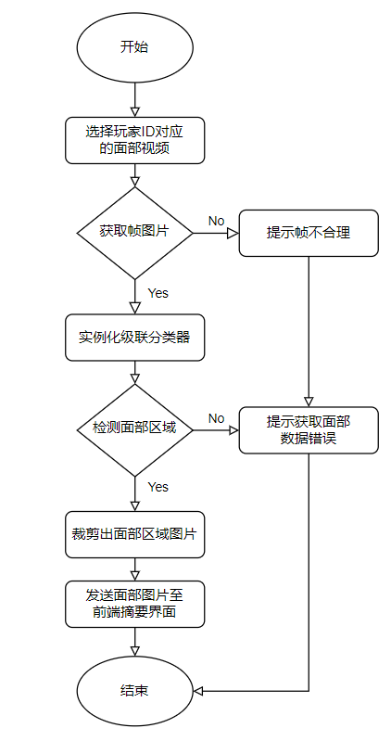

图？： 提取算法流程图

将面部从关键帧中截取出来的方法，我们利用OpenCV库的相关函数（如C#语言可以利用Emgu），我们目前会利用OpenCV中基础和便捷的Haar特征的级联分类器。我们目前会直接使用OpenCV库中已经训练完成的人脸捕捉的Haar特征数据。Haar特征分类器是一个XML格式的文件，该文件中的数据会描述人体各个部位的特征值。利用CascadeClassifier对象加载训练完成的Haar特征数据文件，然后则可以通过detectMultiScale方法并找出面部的区域，对其裁剪后方可进行展示。

## 数据挖掘及可视化

对游戏的设计开发人员来说，将游戏中获得的数据进行挖掘和可视化是非常重要的事情。因为从游戏开发者的角度而言，他们关注的内容是可以由数据挖掘和可视化的方法来方便地提供。我们依照游戏开发人员的不同职能将游戏数据挖掘和可视化分为三个需求方向：策划设计人员对游戏设计意图的反馈，一般来说，设计意图会以玩家的行为特点和玩家的体验状态相关联。美术技术人员对游戏中风格化气氛的烘托，以及美术资源对玩家焦点的吸引力的程度上。最后就是程序开发人员对游戏自身的性能表现方面，诸如帧率流畅度、内存的占用变化、网络的延迟时常等。还有额外的方面，面向市场人员和运维人员对游戏投入市场后，所产生的广告曝光率，点击下载率或首充金额等方面的数据统计，这些并不属于游戏开发中数据，也就不在本文所开发系统的考虑范围之中了。

对于上述游戏自身性能表现方面，在程序开发中相关的工具已经趋于完整，因为此相关功能与玩家交互的耦合度低，故可做大量自动化的压力测试并分析结果。而另一方面，需要玩家参与交互的方向，则其相关的数据挖掘和可视化的研究就屈指可数了。所以我们也正是要以此为出发点，要结合玩家游戏数据，对其进行挖掘和可视化。

从第三章数据的采集中可知，我们通过此系统采集到了玩家的心电数据、面部数据、玩家虚拟角色的时空数据和事件触发数据、甚至玩家体验后的情绪自评数据。将这些不同维度的数据进行相应的组合，通过一定程度的数据挖掘和可视化能够满足游戏开发人员的需求。

总的来说，数据挖掘的目的是要发现玩家游戏数据背后所反映的玩家行为的共性和特点，以便给策划和美术人员提供游戏的修改方向；而数据可视化是为了将抽象冰冷的数据具象化，以特定的颜色，形状，甚至动画表现形式，结合游戏中具体的可交互元素，让美术和策划人员能明显的发现玩家在游戏中的兴趣区域、访问路径等。

### 数据挖掘

在本文中，由于游戏本身作为交互类型的限制，同时游戏又处于开发环节末期的测试阶段，能得到的玩家游戏数据量不足以作为分类学习的样本，我们在本文中会以聚类方法对游戏数据进行挖掘。而聚类的主要特点就是要把一个数据集分成不同的类，在同一个类中，数据的相似度尽可能高，而在不同的类之间，数据的相似度尽可能低，换句话说就是差异程度要尽可能高。

#### 划分法

在聚类算法中，经典的k-means，k-means++，bi-kmeans都属于划分法。以k-means为例，他所代表的划分法的主要思想是，通过预先指定k个数目的分类情况，并随机相应的聚类中心，通过反复迭代，以至于将一堆散点，聚类成为k类，迭代直到“类内的点都足够近，类间的点都足够远”，我们的目标函数如下：

$$\min{\sum_{i=1}^{n}{\min_{j=1,2...k}\left(dist\left(x_{i},μ_{j}\right)\right)}}$$

其中 $x_{i}$ 是数据点， $μ_{j}$ 是数据质心，上述的“远”和“近”可以用所需特殊的距离算法 $dist\left(a,b\right)$ 来判定,一般情况下，我们会用欧式距离。但是，此方法有一些特性，如需要指定k值，即预先确定类的数量；又对初始化的随机质心和数据中的异常数据都非常敏感。再观察游戏内的数据（如：时空数据，生理数据等），我们很难在初始化时决定k值大小，更无法给予合适的质心位置，故划分法在处理我们收集到的游戏数据时并不合适。

#### 层次法

层次法的原理是通过将整个数据集进行层(hierarchical)划分，每一层都包含有多个相应的聚类，本层的所有聚类是由上一层聚类通过聚合或者分裂生成的。聚合的生成方式又可以理解为是自下而上的方式，最开始数据点各自为独立的聚类，通过相似程度将最相似的数据点进行合并，生成新的聚类，反复迭代，直至所有数据点无法再进行合并，或聚类个数达到了上限。相反，分裂的生成方式是自上而下的，最开始所有的数据点归属于同一个聚类，根据相似度将聚类进行分裂，产生为多个新的聚类，反复这个过程，直到聚类无法进行新的分裂，或者聚类个数达到了上限。整个聚类的层次化流程更像是一颗树从根节点到子叶的生成，或是逆向的生成。

层次算法改进算法也比较多，例如：BIRCH 算法、ROCK算法等，但是层次法也有不少缺点，其算法的效率是比较差的，且每层聚类中包含数据点的个数也是预先设定好的，同时也是对凸型的分布数据比较敏感。但是，层次法的思想给我们带来一些方向，树形结构的生成和游戏场景的切分有异曲同工之妙，而且在可视化的阶段，可以通过观察不同的层级的聚类情况，开发者就可以实时在不同分辨率下观察数据可视化的想发成为可能。更适合的聚类方法，我们在介绍网格法时会进一步说明。

#### 密度法

此方法不同于划分法，划分法在凸型数据聚类的分布上具有很好的效果，而作为场景中玩家的空间位置数据，划分法就不适用了，但是密度法正好是可以对不规则形状的聚类予以划分的。的常见的密度法有 DBSCAN 和 OPTICS。以DBSCAN为例，其算法的描述为：

1. 通过设置两个参数，扫描半径r和最小包含点数M，从未访问过的数据集中的数据点P开始，进行邻域r范围内的搜索。
2. 如邻域内数据点个数小于M，则P被标记为噪声点。
3. 反之如邻域内数据点个数大于M，则将邻域内所有数据点及P点归为一个聚类C，此时P被标记为已访问。同时进行递归，以相同流程处理该聚类C中所有未被访问的点，从而对聚类C进行扩展，直至聚类C中所有的点均被访问。
4. 最后重复上述1至3步骤，直至数据集中的数据点全部被访问。

由此，我们可以看到在DBSCAN所反应的密度法中，是对噪音不敏感的，而且可以识别出任意形状的聚类。此方法对识别玩家路径和筛选噪声点是有行而效的。但是此方法也存在一些缺陷，首先算法带来的时间复杂度 O(n2),其次就是在数据密度发生太大变化时会发生一些问题。虽有上述缺点，我们会利用与网格法相结合来优化算法，减弱上述缺点。

#### 网格法

网格法可以理解为是分而治之的结构算法。保持层次法中层次化的思想，将层次法中对聚类集合的抽象层级，转而为对空间中固定划分的具体的容器网格。同时在数据集更新时，不需要重新计算单元格结构中的所有信息，只需要进行增量更新。

以其中的 STING算法为例，STING全称为统计信息网格，算法对空间区域划分为矩形单元格，采用层次化的树形结构，2D场景以四叉树进行划分，对长宽进行对半细分至4个子节点，当扩展到3D场景后，以增加网格子节点的划分个数即可。算法按照分辨率的需要将场景进行特定深度的层次结构划分，此结构划分完成后，即可将数据集中的数据逐个从根节点开始逐层映射到网格中，数据在链式遍历层级网格时，即可对网格中的统计数据和参数进行更新。

### 本文所用的方法

由上一小节网格法可知，网格法的优势明显，层次结构的构建速度快，数据的增加和查询执行效率高，而且此结构与游戏场景管理中的四叉树或八叉树的层次化结构不谋而合。但网格法也并非完美：层次结构叶子节点粒度决定了聚类的效果，对高维数据的支持会以网格粒度会以指数增长。但乐观的是，在可控的游戏场景的空间下，层次结构的叶子节点粒度是可以由开发人员预定义的，基于场景的规模和数据的规模找到合适的粒度；同时，在玩家测试数据维度有限的背景下，维度灾难的弊端并不会显现。同时，为了补充结点内统计数据的短板，我们在对节点内数据操作中融入密度聚类的思想，通过分而治之的方式，在多分辨率下进行数据聚类操作。下面本文开始介绍改进后的网格算法流程。

#### MRGTree算法流程

我们改进后的网格算法称作多分辨率网格树，这里简称MRGTree， MRGTree作为系统内数据挖掘的核心算法，整体流程如图所示：

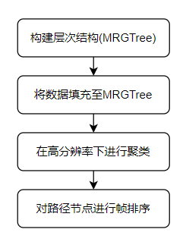

图？： MRGTree聚类流程

#### 构建层次结构

首先我们对场景的尺寸进行欲了解，同时可以统计场景中玩家的可行走区域，此区域可以由设计人员在场景上进行简单的勾绘，从而粗略得出区域所占整体场景的百分比。将数据集中的数据进行统计，得出总体玩家收集到的游戏内空间数据点总量。然后通过计算，令有效叶子节点所包含的数据点个数可以达到阈值，从而得到网格层次结构的深度，即层级数。由此作为给开发者用户的推荐层次数，用来构建层次结构。即满足如下方程组，其中L为叶子节点的边长，W为场景的包围盒边长，R为可行走区域的百分比，N为空间位置的数据个数， $T_{max}$ 为叶子结点包含数据的最大阈值， $T_{min}$ 为叶子结点包含数据的最小阈值，d为层级数：

$$\left\{\begin{aligned}T_{min}≤\frac{{NL}^{2}}{{RW}^{2}}≤T_{max} \\ L^{2d}=W\end{aligned}\right.$$

在构建层次结构时，此层次结构中的结点内不但需要保存其父节点和子节点的引用，还需要保存其在空间中相邻“兄弟”结点的引用。以便在之后的查找运算中提升速度。创建层次结构的伪代码如下：

|  |
| --- |
| MRGTree创建层次结构算法伪代码 |
| //创建nodeList作为结点容器  nodeList = new List<MRTreeNode>(GetNodesCount(level))  Counter = 0;  //实例化结点，插入至容器中  For i = 0 To deep  For k = 0 To Math.Pow(4,i)  nodeList.Add(new MRTreeNode(counter++,i));  End For  End For  //遍历nodeList中的所有结点，为每个结点创建链接关系和区域Rect  Foreach node in nodeList  start_idx = GetChildStartIdx(node);  node.children = nodeList[start_idx++]  node.children.parent = node;  …… //添加其他的关系链接  node.children.rect = new Rect()  End Foreach |

#### 数据填充

将数据填充到层次结构中。即对此结构做插入操作。①我们需要将采集的数据进行整合成为一个结构对象DS，鉴于玩家角色的时空数据和空间生理数据最具有挖掘价值，故我们将玩家的GUID作为唯一标识符，玩家的空间位置数据作为插入结构中判定相似性（匹配度）的衡量值，玩家基于空间数据绑定的时间数据和生理数据，也一同绑定到这个数据结构DS中，以便供后续的计算使用。②从根节点作为入口结点插入数据结构对象DS。插入的过程中，通过对层次结构的先序遍历，将数据结构DS按照空间位置逐级插入到在包围盒内匹配的结点中。在遍历完成从子节点回溯时，可对结点的匹配数进行统计，从而可以得到结点的匹配数目、子级的最大匹配数和最小匹配数。其中，匹配程度即为区域的访问热度值。

|  |
| --- |
| MRGTree插入数据算法伪代码 |
| //创建nodeList作为结点容器  if (IsContains(GameDataFrame.pos))  GameDataFrameList.Add(GameDataFrame);  addCallBack(idx); //此处可执行添加的回调  children[left].AddPos(GameDataFrame, addCallBack);  children[right].AddPos(GameDataFrame, addCallBack);  children[up].AddPos(GameDataFrame, addCallBack);  children[down].AddPos(GameDataFrame, addCallBack);  if(!IsLeaf())  //计算网格的统计信息  min = CalcMin();  max = CalcMax();  ……  End if  End if |

#### 聚类结点数据

统计结点数据，对数据进行聚类操作。我们需要对所有叶子节点进行依次遍历，将满足匹配个数阈值过滤出来，①如果对每个结点内进行以时间差作为衡量相似度的密度法进行聚类。这里我们说一下时间差，因为我们对玩家角色位置数据采集时的时间间隔是固定的，这里我们只需要用帧序列来代替时间序列，数据帧的差值即为时间差值。此时，在节点内的聚类则可以反映玩家的驻足行为。②如果对每个结点内以RR间隔变化率作为数据特性，对其相似性进行衡量，此聚类可以反映出玩家在此节点所覆盖空间范围内的紧张情绪的程度。

#### 路径帧排序

玩家路径的帧排序。为了接下来可视化模块的内容，我们将每一个玩家数据作为组，将玩家的节点路径按照帧序列的先后顺序进行排序成NodePath。然后遍历所有玩家，取得所有玩家的NodePath，按照帧数索引，将NodePath中相应的结点插入至以帧为索引值的线性容器内。这样，我们在可视化模块阶段，能够方便的将场景中全部的NodePath按照网格的访问顺序以逐帧动画的方式来呈现。

#### 查询和遍历层次结构

查询层次结构。我们为层次结构添加一些接口，以便于为之后可视化模块进行对接。①层次结构支持按照以层级深度传参，对其所有节点进行遍历。同时以层级深度传参，返回本层节点匹配数最大值和最小值。②我们还可以对层次结构进行聚类查询，同时返回聚类所处的最小叶子网格节点。③层次结构还可以过滤其中某一个玩家，通过玩家ID查询其路径网格，同时还可以在路径网格中包含心跳数据均值，以及面部数据的摘要，以在视频中特定时间点抽取帧进行展示。

### 可视化

#### 场景区域的特征数据可视化

#### 玩家路径动画演示

## 系统的实验和测试

### 实验设计

我们将利用此系统对3个不同的游戏进行实验和测试。3个游戏分别为：

|  | **游戏类型** | **游戏视角** | **游戏维度** | **美术风格** |
| --- | --- | --- | --- | --- |
| 1 | 恐怖解谜 | 第一人称 | 3D | 写实 |
| 2 | 平台跳跃 | 第三人称 | 2D | 卡通真实 |
| 3 | 平台跳跃 | 第三人称 | 2D | 卡通抽象 |

### 自定义恐怖游戏的设计

恐怖游戏会更容易的调动玩家的情绪，情感变化更加强烈[12]。在关于恐怖感及其文化的研究中，郭嘉琦[13]通过对恐怖电影中封闭空间类型的分析，来提升其叙事层，同时扩展恐怖电影类型；史修永[14]讨论在恐怖文化的审美体验以及对其客观的认识和反思。然而，这些工作是基于电影中的恐怖元素，或是对恐怖文化审美角度的分析，而未尝对恐怖游戏这一方面进行研究。而在一些基于恐怖游戏的研究中，Ewan Kirkland [15] 指出在生存恐怖类型分支中，很大程度上依赖于戏剧性的电影动画和逼真的美学来实现其效果，但是其中并无定量化的分析研究。Brandi J. David [16] 讨论了通过恐怖预期和文化恐怖，从而理解恐怖题材在电影和电子游戏中的应用。Andrew Dekker [17] 通过可变化的恐怖感与生物反馈相结合，来提升玩家对游戏的好评度。Rogers [18] 通过恐怖冒险游戏《Ethan Carter的消失》研究了VR游戏音频感知对玩家体验的影响。虽然上述学者对恐怖游戏进行了创作理论和技巧上分析，但对于在恐怖游戏中玩家体验方面的也鲜有研究和定量分析。本文则通过体验后问卷评分的方式，对玩家在恐怖游戏体验后的情感情绪和好评度方面进行定量分析，更具有说服力。

### 测试实验安排

实验安排和流程，回答为什么。

### 实验后问卷收集

### 数据收集测试

### 数据分析测试

### 可视化效果测试

### 实验结果分析

分析得出系统在实际游戏开发中的应用价值，同时该实验得出此游戏开发中的设计结论。

## 研究结论与展望

### 研究结论

### 未来展望

#### 参 考 文 献

[1]. 柯文. 今年上半年我国移动游戏行业收入达1147.72亿元[N]. 人民邮电,2021-08-03(006).

[2]. Serious Games : An Overview[J]. Institutionen Fr Kommunikation Och Information, 2007.

[3]. Csikszentmihalyi M . Flow: The Psychology of Optimal Experience[J]. Design Issues, 1991, 8(1).

[4]. 斯蒂尔. 数据可视化之美[M]. 机械工业出版社, 2011.

[5]. Kivikangas J M, Chanel G, Cowley B, et al. A review of the use of psychophysiological methods in game research[J]. journal of gaming & virtual worlds, 2011, 3(3): 181-199.

[6]. Čertický M, Čertický M, Sinčák P, et al. Psychophysiological indicators for modeling user experience in interactive digital entertainment[J]. Sensors, 2019, 19(5): 989.

[7]. Baig M Z, Kavakli M. A survey on psycho-physiological analysis & measurement methods in multimodal systems[J]. Multimodal Technologies and Interaction, 2019, 3(2): 37.

[8]. Gokay R, Masazade E, Aydin C, et al. Emotional state and cognitive load analysis using features from BVP and SC sensors[C]//2015 IEEE International Conference on Multisensor Fusion and Integration for Intelligent Systems (MFI). IEEE, 2015: 178-183.

[9]. 裴丹丹. 基于ECharts的数据可视化实现[D].北京邮电大学,2018.

[10]. Dehaene S. The neural basis of the Weber–Fechner law: a logarithmic mental number line[J]. Trends in cognitive sciences, 2003, 7(4): 145-147.

[11]. Hecht S. The visual discrimination of intensity and the Weber-Fechner law[J]. The Journal of general physiology, 1924, 7(2): 235-267.

[12]. Pedro A. Nogueira, Vasco Torres, Rui Rodrigues, et al. Vanishing scares: biofeedback modulation of affective player experiences in a procedural horror game. 2016, 10(1):31-62.

[13]. 郭嘉琦. 恐怖电影封闭空间的叙事研究[D].西南大学,2018

[14]. 史修永.视觉文化与恐惧、焦虑体验的审美再生产——以恐怖电影为例[J].文化研究,2016(04):292-306.

[15]. Kirkland E. Gothic videogames, survival horror, and the Silent Hill series[J]. Gothic Studies, 2012, 14(2): 106-122

[16]. David B. When Running Isn't Enough: The Development of the Survival Horror Video Game Genre Through Transmedial Adaptation and Representations of Sexuality[D]. , 2015.

[17]. Dekker A, Champion E. Please biofeed the zombies: enhancing the gameplay and display of a horror game using biofeedback[C]//DiGRA'07-Proceedings of the 2007 DiGRA International Conference: Situated Play. 2007: 550-558.

[18]. Katja Rogers, Giovanni Ribeiro, Rina R. Wehbe, Michael Weber, and Lennart E. Nacke. 2018. Vanishing Importance: Studying Immersive Effects of Game Audio Perception on Player Experiences in Virtual Reality. In Proceedings of the 2018 CHI Conference on Human Factors in Computing Systems, CHI 2018, Montreal, QC, Canada, April 21-26, 2018. 328.

[19]. 顾秀秀,朱明亮,王璐,史洪玮.基于小波变换的心电信号特征提取[J].软件导刊,2021,20(05):77-81.

[21]. 赵羿欧,刘扬.一种改进的差分阈值心电检测算法[J].计算机工程,2011,37(S1):347-348+352.

[22]. 吴建,李康,庞宇,孙海霞.基于差分阈值与模板匹配的心电R波提取算法[J].重庆邮电大学学报(自然科学版),2015,27(03):372-376.

[23]. 彭自然,王国军.用小波变换对ECG信号进行去噪研究[J].信号处理,2017,33(08):1122-1131.

[24]. 张凯. 机器学习在心电数据分析中的研究和应用[D].北方工业大学,2019.

[25]. 徐银. ECG心跳分类算法及高能效架构研究[D].浙江大学,2018.

[26]. 梁小龙. 基于CNN和LSTM结合的心律失常分类研究[D].西南大学,2019.

[27]. Nancy Betancourt and Marco Flores-Calero and Carlos Almeida. ECG Denoising by using FIR and IIR Filtering Techniques[C]. , 2019.